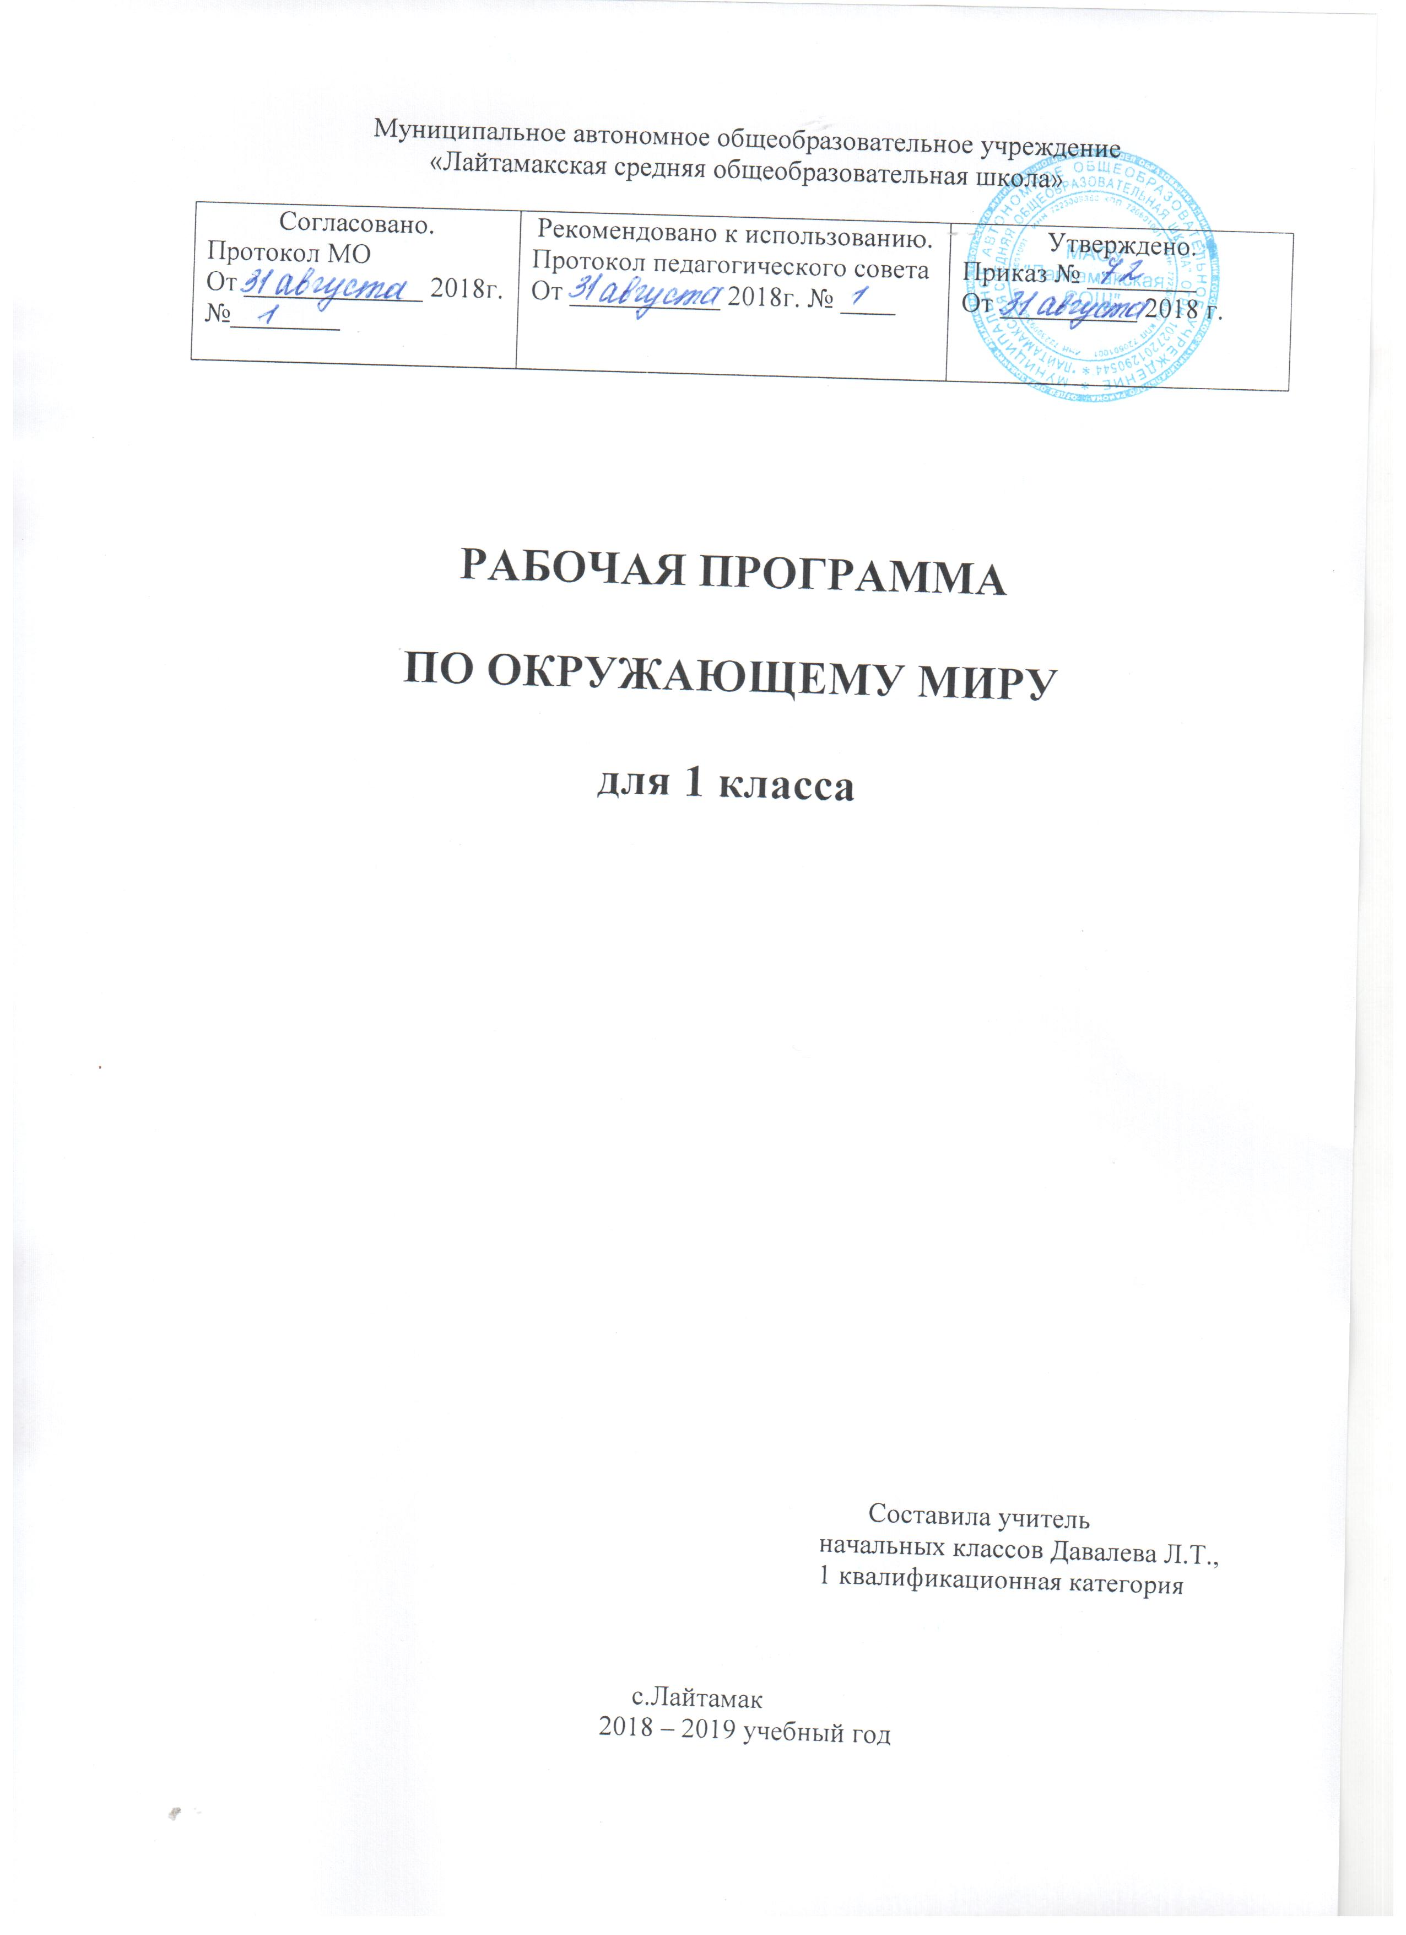

Рабочая программа по окружающему миру
1 класс
Разделы:
- Пояснительная записка
- Планируемые результаты изучения учебного предмета
- Содержание учебного предмета
- Тематическое планирование

Раздел 1. Пояснительная записка
Рабочая программа составлена на основании:
- Закон об образовании в Российской Федерации: Федеральный закон от 29 декабря 2012 г. № 273-ФЗ.
- Федеральный государственный образовательный стандарт начального общего образования: приказ Министерства образования и науки Российской Федерации от 06.10.2009 № 373; приказ Министерства образования и науки РФ от 31.12.2015г.№1576 «О внесении изменений в федеральный государственный образовательный стандарт начального общего образования.
- Примерная (М.: «Просвещение», 2010 г.) и авторская программы начального общего образования «Окружающий мир» 1-4 классы», УМК «Школа России». М.: Просвещение, 2012. Автор: А.А. Плешаков;
- Основная образовательная программа начального общего образования МАОУ «Лайтамакская СОШ»
- Учебный план МАОУ «Лайтамакская СОШ» на 2018-2019 учебный год.
- Приказ от 8 июня 2015 г. № 576 «О внесении изменений в федеральный перечень учебников, рекомендованных к использованию при реализации имеющих государственную аккредитацию образовательных программ начального и общего, среднего общего образования, утверждённого приказом Министерства образования и науки Российской Федерации от 31 марта 2014 г. № 253.
- Положение о рабочей программе педагога МАОУ «Лайтамакская СОШ».

Рабочая программа по окружающему миру в 1 классе рассчитана на 66 уроков в течение учебного года (2 часа в неделю, 33 учебные недели).
Цель программы:
- формирование целостной картины мира и осознание места в нём человека на основе единства рационально-научного познания и эмоционально-ценностного осмысления ребёнком личного опыта общения с людьми и природой;
- духовно-нравственное развитие и воспитание личности гражданина России в условиях культурного и конфессионального многообразия российского общества.
Задачи:
1) формирование уважительного отношения к семье, населённому пункту, региону, в котором проживают дети, к России, её природе и культуре, истории и современной жизни;
2) осознание ребёнком ценности, целостности и многообразия окружающего мира, своего места в нём;
3) формирование модели безопасного поведения в условиях повседневной жизни и в различных опасных и чрезвычайных ситуациях;
4) формирование психологической культуры и компетенции для обеспечения эффективного и безопасного взаимодействия в социуме.

Раздел 2. Планируемые результаты изучения учебного предмета

Личностными результатами изучения курса «Окружающий мир» в 1-м классе является формирование следующих умений:
- знать домашний адрес, имена и отчества родителей. Проявлять уважение к своей семье,
- родственникам, любовь к родителям.
- оценивать жизненные ситуации (поступки людей) с точки зрения общепринятых норм и ценностей: в предложенных ситуациях отмечать конкретные поступки, которые можно оценить как хорошие или плохие.
- освоить начальные навыки адаптации в динамично изменяющемся и развивающемся мире (настоящее, прошлое, будущее).
- самостоятельно определять и высказывать самые простые общие для всех людей правила поведения (основы общечеловеческих нравственных ценностей). Объяснять и оценивать конкретнее поступки как хорошие или плохие.
- использовать основные формы приветствия, просьбы и т. д. в отношениях с другими людьми; выполнять правила поведения в общественных местах.
- выполнять правила личной гигиены и безопасного поведения на улице и в быту.
- освоить роли ученика; формирование интереса к учению;
-  в предложенных ситуациях, опираясь на общие для всех простые правила поведения, делать выбор, какой поступок совершить.
- развивать эколого-этическую деятельность анализ собственного отношения к миру природы и поведения в нем; оценка поступков других людей в природе).

Метапредметными результатами изучения курса «Окружающий мир» в 1-м классе является формирование следующих универсальных учебных действий (УУД).

Регулятивные УУД:
- определять и формулировать цель деятельности на уроке с помощью учителя.
- проговаривать последовательность действий на уроке.
- учиться высказывать свое предположение (версию) на основе работы с иллюстрацией учебника.
- учиться работать по предложенному учителем плану.
- учиться выстраивать проблемный диалог (ситуации), коллективное решение проблемных вопросов;
- учиться отличать верно выполненное задание от неверного.
- учиться совместно с учителем и другими учениками давать эмоциональную оценку деятельности класса на уроке.
- учиться технологии оценивания образовательных достижений (учебных успехов).

Познавательные УУД:
- ориентироваться в своей системе знаний: отличать новое от уже известного с помощью учителя.
- делать предварительный отбор источников информации: ориентироваться в учебнике (на развороте, в оглавлении).
- добывать новые знания: находить ответы на вопросы, используя учебник, свой жизненный опыт и информацию, полученную на уроке, выполнять индивидуальные задания;
- перерабатывать полученную информацию: делать выводы в результате совместной работы всего класса.
- перерабатывать полученную информацию: сравнивать и группировать предметы и их образы.
- моделировать экологические связи с помощью графических и динамических схем.
- уметь передать мысль не словом, а образом, моделью, рисунком – схемой.
- преобразовывать информацию из одной формы в другую: подробно пересказывать небольшие тексты, называть их тему.

Коммуникативные УУД:
- донести свою позицию до других: оформлять свою мысль в устной и письменной речи (на уровне предложения или небольшого текста).
- слушать и понимать речь других.
- участвовать в диалоге на уроке и в жизненных ситуациях.
- совместно договариваться о правилах общения и поведения в школе и следовать им (основные формы приветствия, просьбы, благодарности, извинения, прощания; культура поведения в общественных местах).
- учиться выполнять различные роли в группе (лидера, исполнителя, критика; осваивать ролевые игры).
- формировать умение работать в группах и парах.
- составлять небольшой рассказ на тему «Кем ты хочешь стать»;
Предметными результатами изучения курса «Окружающий мир» в 1-м классе является сформированность следующих умений.
- название нашей планеты, родной страны и ее столицы; региона, где живут учащиеся; родного города (села);
- государственную символику России: флаг, герб, гимн;
- государственные праздники;
- основные (легко определяемые) свойства воздуха, воды;
- общие условия, необходимые для жизни живых организмов;
- уметь определять признаки различных объектов природы (цвет, форму, сравнительные размеры);
- вести наблюдения в природе.
- различать объекты природы и изделия; объекты неживой и живой природы; называть их роль в жизни человека;
- называть окружающие предметы и их взаимосвязи;
- называть основные особенности каждого времени года, уметь определять свое отношение к миру; знать названия дней недели
- вырабатывать соответствующие нормы и правила по экологической этике;
- выполнять посильную деятельность по охране окружающей среды;
- объяснить, какое значение имеет окружающая природа для людей;
- группы растений и животных; деревья, кустарники, травы; насекомых, рыб, птиц, зверей;
- различать основные части растения: корень, стебель, лист, цветок, плод с семенами; отображать их на рисунке (схеме);
- различать овощи и фрукты;
- выполнять простейшие правила ухода за комнатными растениями, домашними животными (кошкой, собакой);
- особенности труда людей наиболее распространенных профессий.
- оценивать правильность поведения в быту (правила общения);
- правила ОБЖ, уличного движения: знать безопасную дорогу от дома до школы; знать важнейшие дорожные знаки, сигналы светофора, правила перехода улицы; знать правила безопасности движения (в частности, касающейся пешеходов и пассажиров транспортных средств) и соблюдать их;
- назначение основных средств передвижения: автомобиль, поезд, самолет, пароход;
- правила сохранения и укрепления здоровья.
Система оценки достижения планируемых результатов:
Оценка усвоения знаний осуществляется через выполнение школьником продуктивных заданий в учебниках и рабочих тетрадях, текстовых заданий электронного приложения к учебнику, в самостоятельных и проверочных работах. Текущее, тематическое и итоговое оценивание ведётся без выставления бальной отметки, сопровождаемые словесной оценкой.
Используются индивидуальная и фронтальная устные проверки, а также самостоятельные практические работы с картами, приборами, моделями, лабораторным оборудованием.
Фронтальный опрос проводится как беседа-диалог, в котором участвуют учащиеся всего класса. Учитель подготавливает серию вопросов по конкретной теме курса, на которые учащиеся дают короткие обоснованные ответы. Поскольку основная цель таких контрольных бесед - проверка осознанности усвоения учебной программы, это определяет необходимость подбора таких вопросов, которые проверяют не только знания фактического материала (повторить статью учебника, перечислить, вспомнить и т.п.), но и умение сопоставить факты, выбрать альтернативу, сравнить, проанализировать, найти причину явления и т.п.
Индивидуальный устный опрос также имеет свои специфические особенности на уроках по предметам данной образовательной области. Можно выделить следующие формы индивидуального опроса: рассказ-описание и рассказ-рассуждение.
Рассказ-описание. Ученик дает последовательное, логическое описание объекта или явления окружающего мира, раскрывающее их существенные признаки и свойства. При оценке этого вида рассказа учитываются полнота раскрытия вопроса, выделение наиболее существенных признаков объекта, логичность изложения, передача своего отношения к описываемому предмету. Положительной оценки заслуживает желание ученика отступить от текста учебника, не повторить его дословно, а высказать мысль своими словами, привести собственные примеры из жизненного опыта. Особо отмечается использование дополнительной литературы и иллюстративного материала, самостоятельно выполненных рисунков и схем.
Рассказ-рассуждение проверяет умение учащегося самостоятельно обобщить полученные знания, правильно установить причинно-следственные, пространственные и временные связи, использовать приобретенные знания в нестандартных ситуациях с применением схем, таблиц, диаграмм и т.п. Этот вид опроса очень важен для проверки уровня развития школьника, сформированности его логического мышления, воображения, связной речи-рассуждения.
В результате изучения окружающего мира в 1 классе ученик научится:
- называть планету, на которой живет, родную страну и ее столицу; регион, город, где живут учащиеся;
- называть государственную символику России;
- называть общие признаки живых организмов;
- называть основные условия благополучной жизни растений и животных;
- соблюдать правила сохранения и укрепления здоровья;
- соблюдать основные правила поведения в окружающей среде (на дорогах, в школе);
- называть основные профессии людей и определять взаимопомощь людей разных профессий;
- называть основные группы животных и растений;
- соблюдать правила поведения в природе;
- называть основные признаки каждого времени года;
- называть основные помещения школы;
- называть улицы, расположенные вблизи школы и дома;
- называть основные учреждения культуры, быта;
- определять признаки различных объектов природы (цвет, форму, сравнительные размеры);
- пользоваться словами, указывающими направления и время;
- наблюдать, делать умозаключения;
- различать профессии людей;
- различать растения и животных;
- различать объекты природы;
- различать части растения, отображать их на рисунке;
- приводить примеры представителей разных групп растений и животных; раскрывать особенности их внешнего вида и жизни;
- показывать сушу и воду на глобусе;
- ориентироваться в помещениях школы;
- различать знаки светофора; знаки дорожного движения, необходимые для соблюдения безопасности;

использовать приобретенные знания и умения в практической деятельности и повседневной жизни для:
- обогащения жизненного опыта, решения практических задач с помощью наблюдения, сравнения;
- уход за растениями (животными);
- выполнения изученных правил охраны и укрепления здоровья, безопасного поведения;
- оценки воздействия человека на природу, выполнения правил поведения в природе и участия в ее охране;
- составления описательного рассказа по картине, наблюдаемого объекта во время экскурсии;
- удовлетворения познавательных интересов, поиска дополнительной информации.

получит возможность научиться:
- самостоятельно или с помощью взрослых учащиеся могут
- проводить наблюдения и опыты под руководством учителя;
- группировать и классифицировать объекты живой и неживой природы;
- сознательно выполнять правила экологического поведения;
- высказать свои суждения о необходимости соблюдения режима дня и правил гигиены;
- определить по внешнему виду названия различных растений;

самостоятельно и уверенно сможет:
- измерить длину небольшого тела; времени по часам;
- описать объект по 2-3 признакам; сравнивать однородные объекты (листья деревьев, горные породы), выявить «лишний» объект;
- выявить во время экскурсии или обсуждения в классе экологические проблемы своей местности и рассказать о них, назвать некоторые пути их решения; сортировать мусор для его раздельного сбора;
- по рисункам узнавать 3-5 животных и растений, приводить примеры положительного и отрицательного воздействия человека на природу; высказывать оценивающие суждения о поведении человека в природе;
- перечислить основные элементы режима дня и гигиенических норм;
- назвать характер действий дорожной ситуации исходя из правил дорожного движения;
- приводить примеры насекомых, рыб, зверей.

Раздел 3. Содержание учебного предмета «Окружающий мир» в 1 классе

Введение. (1 час)
Мир вокруг нас, его многообразие. Учимся задавать вопросы об окружающем мире. Наша школа. Дорога от дома до школы. Правила и безопасность дорожного движения (в частности, касающейся пешеходов и пассажиров транспортных средств).
Экскурсии: Знакомство со школой. Знакомство с дорогой от дома до школы и правилами безопасности в пути.
Что и кто? (20 часов)
Что можно увидеть на небе днем и ночью. Солнце, его форма. Облака, их состав. Красота и причудливость облаков. Луна и звезды. Созвездие Большая Медведица.
Что можно увидеть под ногами. Камни, их разнообразие (форма, размер, цвет) и красота. Гранит, кремень, известняк.
Что растет на подоконнике и клумбе. Знакомство с отдельными представителями комнатных растений и растений цветника (по выбору учителя).
Что это за дерево. Распознавание деревьев своей местности по листьям.
Летняя и осенняя окраска листьев. Сосна и ель, их различение по общему виду, хвоинкам, шишкам.
Части растения: корень, стебель, лист, цветок, плод с семенами. Знакомство с разнообразием плодов и семян.
Кто такие насекомые, рыбы, птицы, звери. Знакомство с разнообразием животных, их внешним строением.
Что окружает нас дома. Разнообразие и назначение предметов домашнего обихода. Компьютер, его части и назначение.
Обучение безопасному обращению с вещами, компьютером, домашними животными. Важнейшие дорожные знаки, сигналы светофора, правила перехода улицы.
Наша Родина – Россия. Природа, города, народы России (на примерах по выбору учителя). Знакомство с государственными символами России: флагом, гербом, гимном. Наш город (село) – часть большой страны.
Планета Земля, ее форма. Глобус – модель Земли. Суша и вода на Земле. Изображение нашей страны на глобусе.
Экскурсии: Что у нас над головой? Что у нас под ногами? Знакомство с растениями цветника.
Практические работы: Знакомство с комнатными растениями. Знакомство с лиственными деревьями ближайшего природного окружения. Распознавание листьев различных деревьев. Сравнительное исследование сосны и ели. Что общего у разных растений? Знакомство с глобусом.
Как, откуда и куда? (12 часов).
Река и море. Куда текут реки. Пресная и соленая вода. Путь воды в наш дом. Канализация и очистные сооружения.
Роль электричества в быту. Откуда в наш дом приходит электричество. Правила безопасного обращения с электроприборами. Сборка простейшей электрической цепи (по усмотрению учителя).
Изучение свойств снега и льда. Откуда берутся снег и лед. Как живут растения и животные. Знакомство с признаками живого и условиями, необходимыми для жизни организмов. Простейшие правила ухода за комнатными растениями, кошкой, собакой. Птицы, прилетающие к кормушке. Забота о птицах зимой. Как путешествует письмо. Откуда берутся хорошо известные детям продукты питания, например шоколад, изюм, мед и др. (по усмотрению учителя).
Откуда берутся бытовой мусор и вещества, загрязняющие окружающую среду. Как сделать Землю чище.
Практические работы: Изучение свойств снега и льда. Отработка простейших приемов ухода за комнатными растениями. Изготовление простейшей кормушки для птиц.
Где и когда? (11 часов).
Представление о времени. Настоящее, прошлое, будущее. Дни недели и времена года. Холодные и жаркие районы Земли. Перелетные птицы. Где они зимуют и как ученые узнали об этом. Представление о далеком прошлом Земли. Динозавры – удивительные животные прошлого. Как ученые изучают динозавров. Одежда людей в прошлом и теперь.
История велосипеда, его устройство. Велосипед в твоей жизни. Правила безопасного обращения с велосипедом. Профессии взрослых. Кем ты хочешь стать. Каким может быть окружающий мир в будущем. Зависит ли это от тебя.
Почему и зачем? (22 часа).
Солнце – ближайшая к Земле звезда. Форма и размеры звезд. Созвездие Льва. Луна – естественный спутник Земли. Почему на Луне не живут люди. Почему идет дождь и дует ветер. Роль дождя и ветра в жизни растений, животных, человека. Звуки окружающего мира. Почему бывает эхо. Как беречь уши. Цвета радуги. Почему радуга разноцветная. Объяснение названий растений и животных, например медуница, недотрога, жук-носорог и др. (по усмотрению учителя). Что эти названия рассказывают о своих хозяевах. Почему в лесу нужно соблюдать тишину. Почему не нужно рвать цветы и ловить бабочек. Разнообразие овощей и фруктов. Витамины. Почему овощи и фрукты перед едой надо мыть. Почему нужно чистить зубы и мыть руки. Зачем мы спим ночью. Правила подготовки ко сну.
Зачем нужны автомобили. Устройство автомобиля. Автомобили в прошлом и теперь. Какими могут быть автомобили будущего. Поезд и железная дорога. Поезда метро, пригородные поезда, поезда дальнего следования. Назначение самолетов. Устройство самолета. Самолеты в прошлом и теперь. Назначение судов. Устройство судна. Спасательные средства на корабле. Зачем летают в космос. Искусственные спутники Земли, их назначение. Космические станции. Экология – наука, которая учит нас бережно относиться к окружающему миру, к своей планете. 22 апреля – День Земли.
Практическая работа: Простейшие правила гигиены.
Заключение
Как мы находили ответы на свои вопросы. Роль наблюдений, опытов, книг и других источников информации в познании окружающего мира.

Раздел 4. Тематическое планирование

Раздел | Коли-чество часов | Из них
Раздел | Коли-чество часов | Практичес-кие  работы | Экскурсии | Провероч-ные  работы | Проекты
Задавайте вопросы! | 1 |  | 2
Что и кто? | 20 | 8 | 2 | 1 | Проект «Моя малая родина».
Как, откуда и куда? | 12 | 9 |  | 1 | Проект «Моя семья».
Где и когда? | 11 | 2 |  | 1 | Проект «Мой класс и моя школа».
Почему и зачем? | 22 | 2 |  | 1 | Проект «Мои домашние  питомцы».
Итого: | 66 | 21 |  | 4

